2 группа

Как вы думаете, какое стихотворение подходит ко второй части рассказа К. Паустовского «Мой дом»? Обоснуйте свой ответ.
(Для ответа используйте слова-помощники (поэт, писатель, одинаково передают … настроение, используют … краски, описание природы осенью).

Иван Бунин  Листопад  Лес, точно терем расписной,  Лиловый, золотой, багряный,  Весёлой, пёстрою стеной  Стоит над светлою поляной.  Берёзы жёлтою резьбой  Блестят в лазури голубой,  Как вышки, ёлочки темнеют,  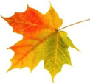  А между клёнами синеют  То там, то здесь в листве сквозной  Просветы в небо, что оконца. | Алексей Толстой  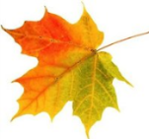  Осень.  Осень. Обсыпается весь наш бедный сад,  Листья пожелтевшие по ветру летят;  Лишь вдали красуются, там, на дне долин,  Кисти ярко – красные вянущих рябин.

